2022年中共长春市二道区直属机关

工作委员会部门预算

2022年1月4日目 录

第一部分 部门概况

一、主要职能

二、机构设置及部门预算单位构成

第二部分 2022年度部门预算表

一、财政拨款收支总表

二、一般公共预算支出表

三、一般公共预算基本支出表

四、一般公共预算 “三公”经费支出表

五、政府性基金预算支出表

六、部门收支总表

七、部门收入总表

八、部门支出总表

第三部分 2022年度部门预算情况说明

一、2022年财政拨款收支情况

二、2022年一般公共预算支出情况

三、2022年一般公共预算基本支出情况

四、2022年一般公共预算 “三公”经费支出表情况

五、2022年政府性基金预算支出表情况

六、2022年部门收支总表情况

七、2022年部门收入总表情况

八、2022年部门支出总表情况

第四部分 名词解释

2022年度中共长春市二道区直属机关

工作委员会部门预算

**第一部分部门概述**

**一、主要职责**

　　1、负责区直机关组织工作；

2、负责区直机关宣传工作；

3、负责区直机关工会工作；

4、负责区直机关共青团工作；

5、负责区直机关妇女工作；

6、负责区直机关计划生育工作。

|  |
| --- |
| **二、内设机构** |
| **组宣科：**   1. 负责区直机关组织工作；   2、负责区直机关宣传工作；  3、负责区直机关工会工作；  4、负责区直机关共青团工作；  5、负责区直机关妇女工作；  6、负责区直机关计划生育工作。 |

**三、预算基本情况**

**（一）部门预算单位构成**

　　　中共长春市二道区直属机关工作委员会无下属单位，共计1个预算单位。

**(二)预算单位人员构成情况**

　　中共长春市二道区直属机关工作委员会现有人员5人，其中，在职人员4人，退休人员1人。

1. 2022年度部门预算表

　附件：　[1.2022年财政拨款收支总表](http://www.ccgxj.gov.cn/xxgkml/cwgk/201604/W020160405536935785252.xls)

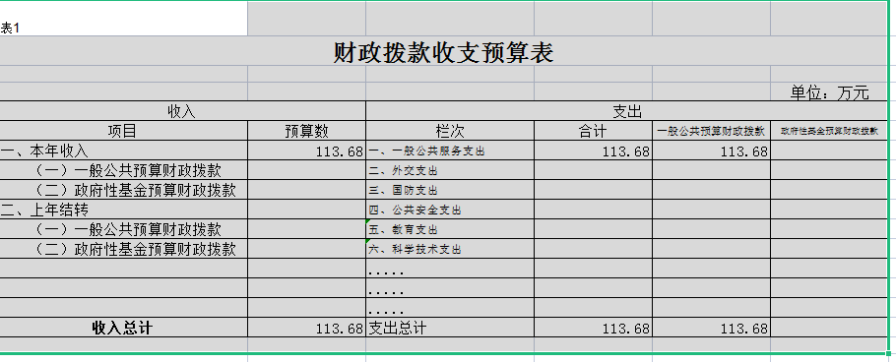

[2.2022年一般公共预算预算支出表](http://www.ccgxj.gov.cn/xxgkml/cwgk/201604/W020160405536937505814.xls)

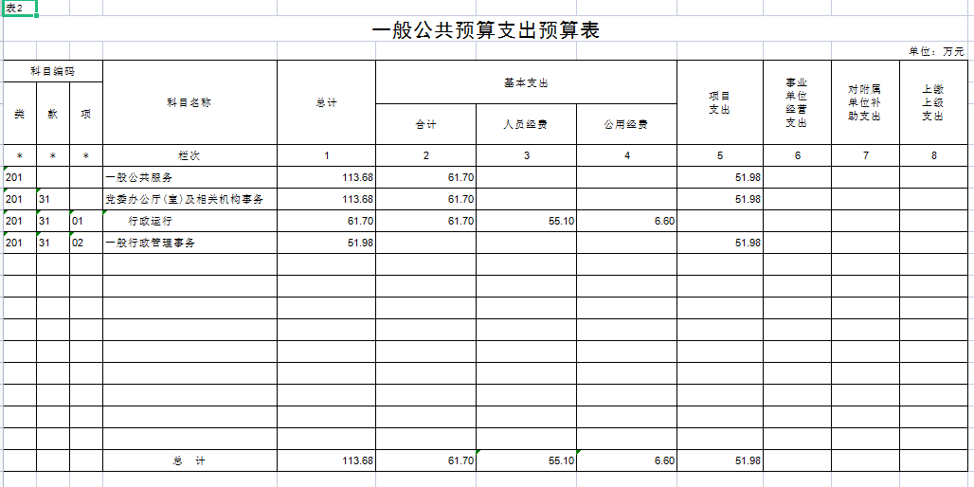

[3.2022年一般公共预算部门基本支出表](http://www.ccgxj.gov.cn/xxgkml/cwgk/201604/W020160405536937815403.xls)

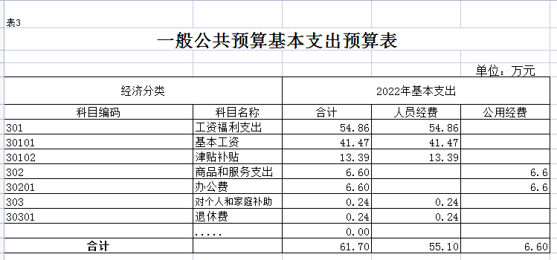

[4.2022年预算“三公经费”支出表](http://www.ccgxj.gov.cn/xxgkml/cwgk/201604/W020160405536939064777.xlsx)

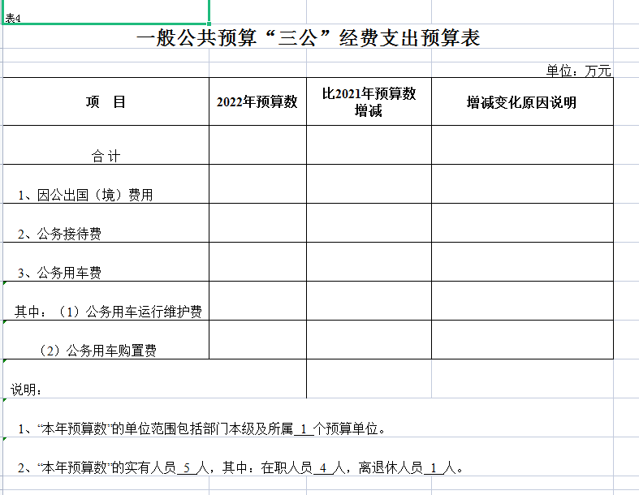

[5.2022年预算基金支出表](http://www.ccgxj.gov.cn/xxgkml/cwgk/201604/W020160405536938434342.xls)

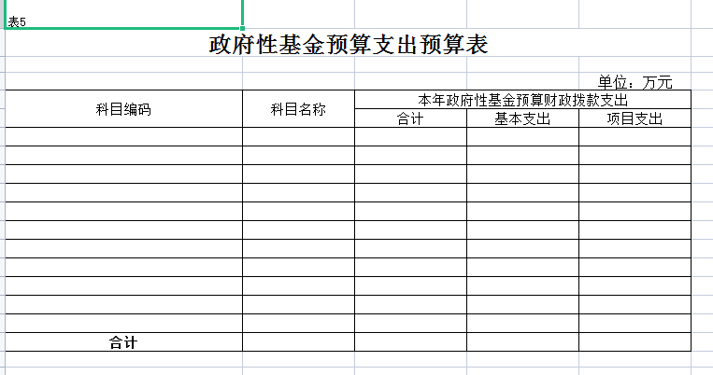

[6.2022年预算部门收支总表](http://www.ccgxj.gov.cn/xxgkml/cwgk/201604/W020160405536939218217.xls)

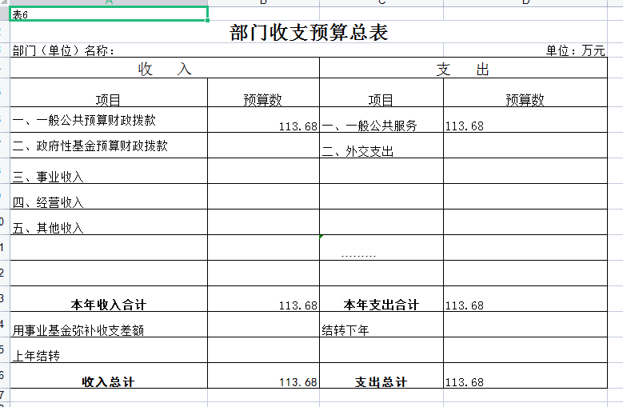

[7.2022年部门收入总表表](http://www.ccgxj.gov.cn/xxgkml/cwgk/201604/W020160405536939530065.xls)

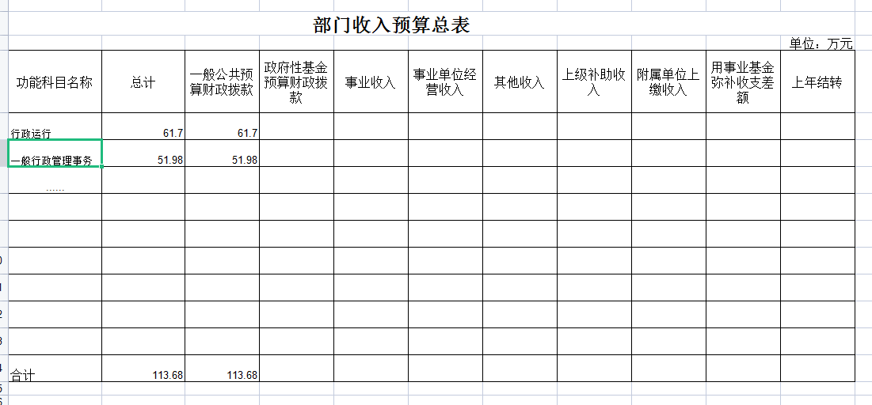

[8.2022部门支出总表表](http://www.ccgxj.gov.cn/xxgkml/cwgk/201604/W020160405536939687469.xls)

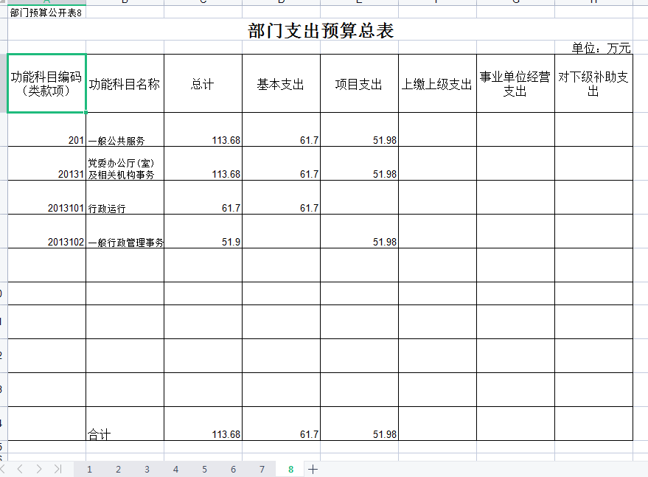

第三部分 2022年度部门预算情况说明

**一、2022年财政拨款收支说明**

2022年财政拨款113.68万元。

　　2022年财政预算支出113.68万元，其中，基本支出61.70万元，项目支出51.98万元。

二、一般公共预算支出表说明

一般公共预算支出113.68万元,其中，行政运行支出61.70万元,一般行政管理事务支出51.98万元。

三、一般公共预算基本支出情况说明

1.工资福利支出54.86万元

2.商品和服务支出6.6万元

3.对个人和家庭补助支出0.24万元

共计基本支出61.70万元。

四**、2022年“三公”经费预算表说明**

2022年“三公”经费预算，无。

**五、政府性基金预算说明**

2022年政府性基金预算，无。

**六、部门收支表说明**

2022年一般公共预算财政拨款收入预算113.68万元，一般公共服务支出预算113.68万元。

**七、部门收入预算总表说明**

2022年部门收入预算113.68万元，其中，行政运行61.70万元，一般公共服务支出预算51.98万元。

1. **部门支出预算总表说明**

2022年部门支出预算一般公共预算财政拨款收入预算113.68万元，一般公共服务支出预算113.68万元。

**第四部分名词解释**

一、财政拨款收入：指区财政当年拨付的资金。

二、基本支出：指为保障机构正常运转、完成日常工作任务而发生的人员支出和公用支出。

三、项目支出：指在基本支出之外为完成特定行政任务和事业发展目标所发生的支出。

四、三公经费：是指中央部门用财政拨款安排的因公出国（境）费、公务用车购置及运行费和公务接待费。其中，因公出国（境）费反映单位公务出国（境）的国际旅费、国外城市间交通费、住宿费、伙食费、培训费、公杂费等支出；公务用车购置及运行费反映单位公务用车车辆购置支出（含车辆购置税）及租用费、燃料费、维修费、过路过桥费、保险费、安全奖励费用等支出；公务接待费反映单位按规定开支的各类公务接待（含外宾接待）支出。

五、机关运行费：为保障行政单位（包括实行公务员管理的事业单位）运行用于购买货物和服务的各项资金，包括办公及印刷费、邮电费、差旅费、会议费、福利费、日常维修费、专用材料及一般设备购置费、办公用房水电费、办公用房取暖费、办公用房物业管理费、公务用车运行维护费以及其他费用。